Großes Netzwerk

Laborprotokoll



Abbildung 1: Cisco aber in besser

Unterrichtsgegenstand: **<NWT1|ZIVK>**

Jahrgang: **2BHIT**

Name: **Stefan Fürst**

Betreuer: **ZIVK**

Abgabedatum: **4.4.2024**

Inhaltsverzeichnis

1 Aufgabenstellung 3

2 Zusammenfassung 3

3 Vollständige Netzwerktopologie der gesamten Übung 4

4 Übungsdurchführung 5

4.1 <Überschrift> 5

4.1.1 <Unterüberschrift> 5

5 Vollständige Konfigurationsdateien (optional) 5

5.1 <Überschrift> 5

6 Abbildungsverzeichnis 6

7 Anhang 7

# Aufgabenstellung

Die Schüler mit Packet Tracer zu Quälen

# Zusammenfassung

ICH HASSE PACKET TRACER SO UNGLAUBLICH SEHR UND DIESE AUFGABE HAT MICH MEINEN VERSTAND MEHRE MALE GEKOSTET. ICH HASSE GERÄTE AUS UND EINSCHALTEN, PORTS EINSCHALTEN, AUFS BOOTEN ZU WARTEN UND 20 MAL IPS EINGEBEN.

Tldr: viel leid

# Vollständige Netzwerktopologie der gesamten Übung

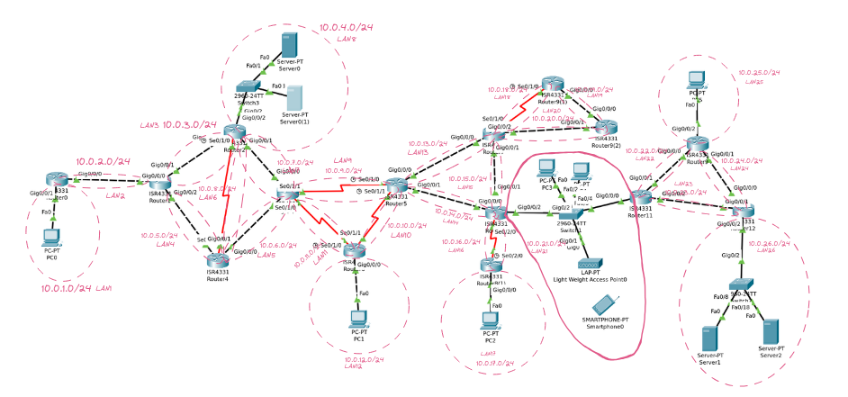

Abbildung 2: Gesamtes Netzwerk

# Übungsdurchführung

## Alle Geräte Platzieren und Verkabeln

Alle Geräte aus dem Bild platzieren und entsprechend Verkabeln, bei einigen Routern muss man zusätzlich in das SPF Port das GLC-T/TC Modul einbauen.

## Sämtliche Ports einschalten und IPs verteilen

Ich liebe es, jedes Port einzeln einzuschalten und die IP einzugeben :D, für die Pcs und Server gibt es zum Glück DCHP also ist es nur ein klick.

## PAKET TRACER SOLLTE IHR ZEICHENFEATURE DIREKT ENTFERNEN WENN ES SCHON SO SUPER IST

Mehr muss nicht gesagt werden.

# Abbildungsverzeichnis

Abbildung 1: Cisco aber in besser 1

Abbildung 2: Gesamtes Netzwerk 5